微算機系統實習

實驗參之貳

組別：17

班級、姓名及學號：

資工二 劉濬夤 109590048

資工二 歐銘耘 109590037

資工二 呂育瑋 109590004

日期：2022/04/01

1. 實驗內容：

QT視窗程式開發、用QT控制GPIO上的LED燈

1. 實驗過程：

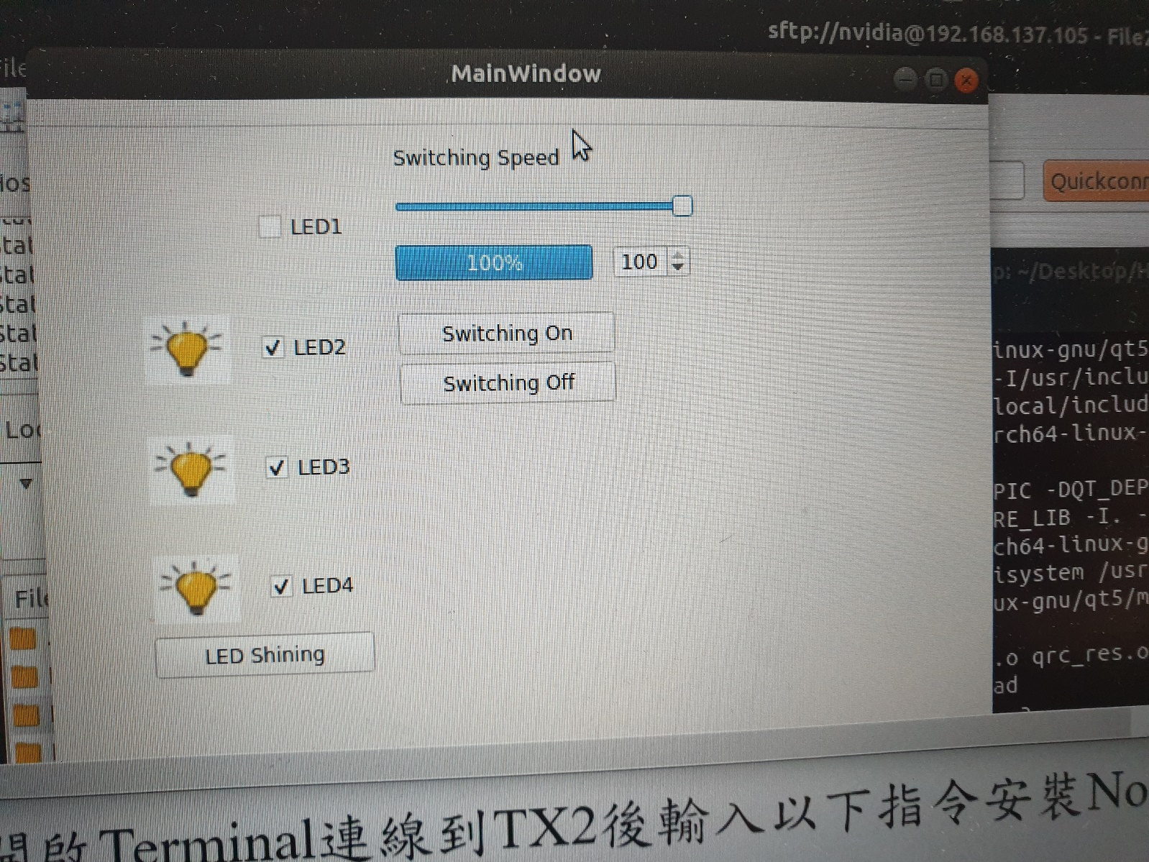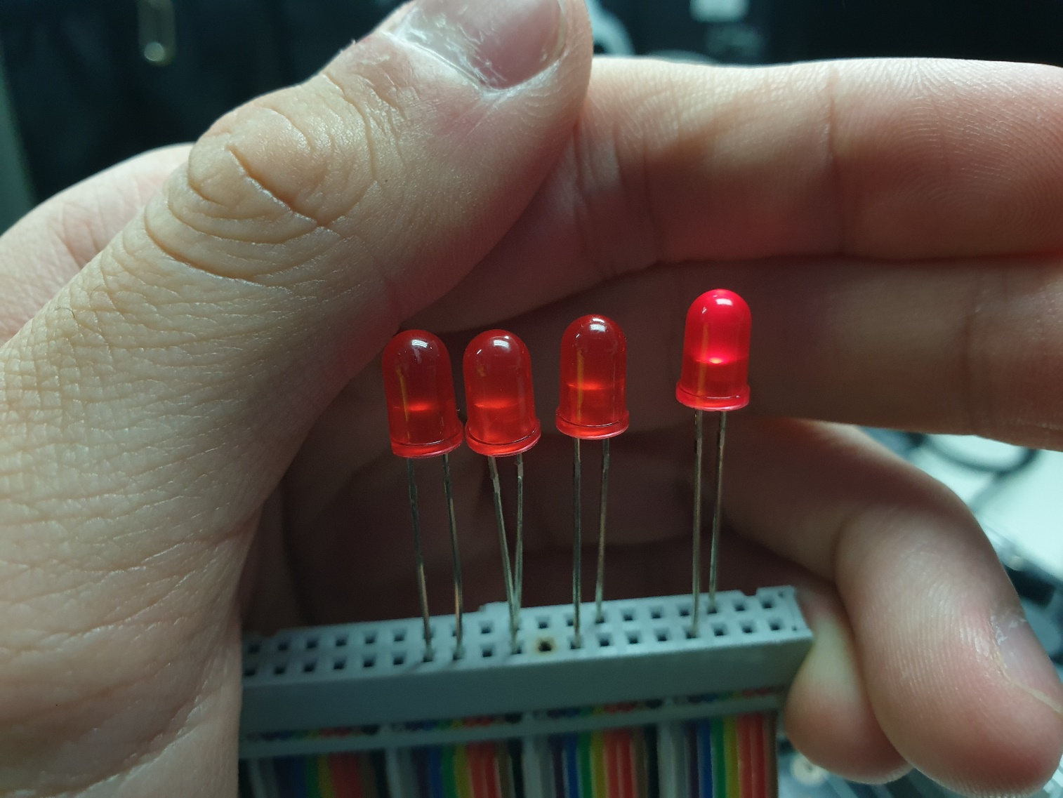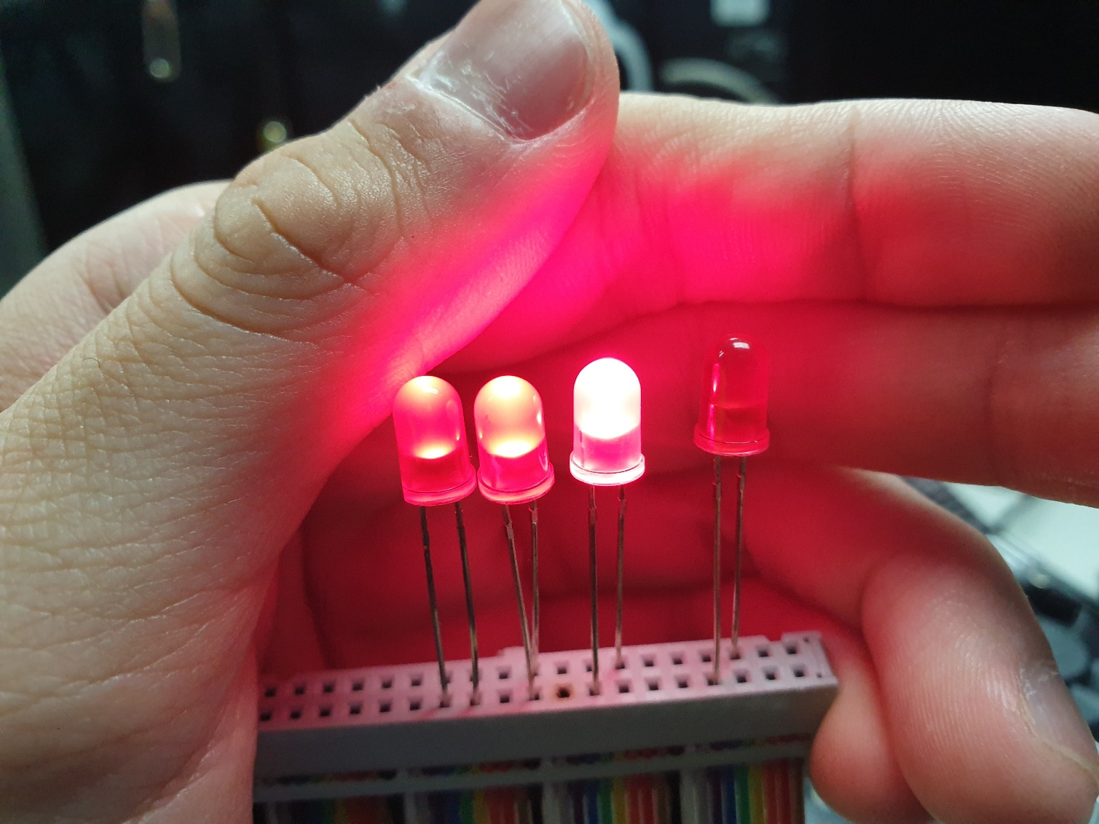

1. 組員貢獻度：

劉濬夤：33.3%

歐銘耘：33.3%

呂育瑋：33.3%

1. 報告心得：

劉濬夤：

接續上一次的程式，這次的LAB也只是再度將功能複雜化而已。經過了上週的折騰，這次反而沒有遇到太多的問題，所以就沒有花上太多時間。反而最後花較多的時間在介面編排與測試上。那在這次的實驗做完以後就加速前往下一個專案了，預計會在Node.js上花一點時間研究以及再重新熟悉html語法的編排。西往以後的實驗可以繼續順利進行。

歐銘耘：

這次是要把前一次的作業結合這次的以及去做雖然看起來很簡單，但實際上我覺得還蠻多東西需要去考慮的，但這次另外一位組員他說他有想法他想寫看看所以這次的作業最主要是他來做只有最後得部分，以及一些有出現錯誤的地方我有幫他看了一下而已，不過大致上並沒有遇到甚麼太困難得事，所以也是跟上次一樣上課後我們就直接檢查然後接著去做下一次的了。

呂育瑋：

這次實驗是利用先前實驗做出的視窗化界面，結合TX2讓LED燈號依照模式進行亮滅或閃爍，在撰寫程式時，直接將兩次實驗的程式碼合併，雖然耗了點時間，但沒有遇到太大的困難，接上板子後一試就成功，除了程式碼合併外，還學到了視窗物件之間做關聯的方式，以及更熟悉虛擬機與板子連線方式，在與隊員的合作下，順利的完成這次實驗。